

常用仪器的使用

实验报告

专 业：通信工程

姓 名：张悦熠

学 号：9211040G0637

指导老师：丁淑艳

2023 年 5 月 29 日

**目录**

一、实验目的 3

二、实验原理 3

三、实验仪器 3

四、实验内容及步骤 4

示波器 4

稳压电源 5

毫伏表 6

信号源 7

万用表 8

五、思考题 8

**实验一 常用仪器的使用**

**一、实验目的**

1.学习示波器，信号源，直流稳压源，交流毫伏表，万用表的使用方法。

2.通过实验基本掌握常用仪器的使用及电信号定量测量。

**二、实验原理**

在电子技术实验中，常用仪器常用来定性定量地测量和分析电信号的波形和值，从中掌握电路的性能及工作情况，它们在测试电路中的相互关系如下图所示。接线时应注意，因大多数电子仪器的两个测量端点是不对称的，为了防止外界干扰，各仪器的公共地端应连接在一起，称为“共地”。

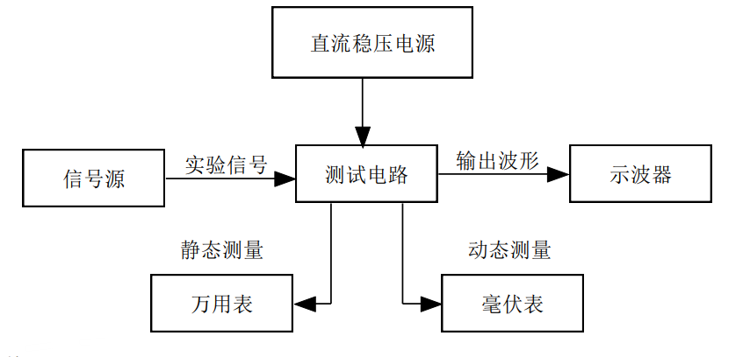

图2.1常用电子仪器在实验电路中的互相关系

仪器的主要用途：

1.直流稳压电源：为测试电路提供能源；

2.信号源：为测试电路提供各种频率与幅度的输入信号供放大用；

3.示波器：测试观察电路个点的波形，监视电路的工作状态，定量测定波形的周期、幅值、相位等。

4.毫伏表：用来测定电路输入、输出等处正弦信号有效值；

5.万用表：用来测量电路静态工作点及直流信号的值，还可用来测量电子元器件的好坏、电阻值和电路及导线的通断等。

**三、实验仪器**

1. 数字存储示波器 DST1102B 一台

2. 低频信号源 SG1020P 一台

3. 交流毫伏表 YB2173 一台

4. 双路直流稳压电源 DH1718 一台

5. 万用表 MF—47 一块

**四、实验内容及步骤**

**1. 示波器**：

a. 垂直设置:（以 CH1 为例）“垂直位置”旋钮：旋转该按钮在屏幕上下移动通道波形。按下该按钮，波形回到屏幕垂直位置中间。按动一次“CH1 MENU”按钮，可显示波形和 MENU 菜单；再按动一次“CH1 MENU”按钮，可删除波形显示。注意：只有将“伏/格”设定为粗调，才会有效控制波形的显示高度。

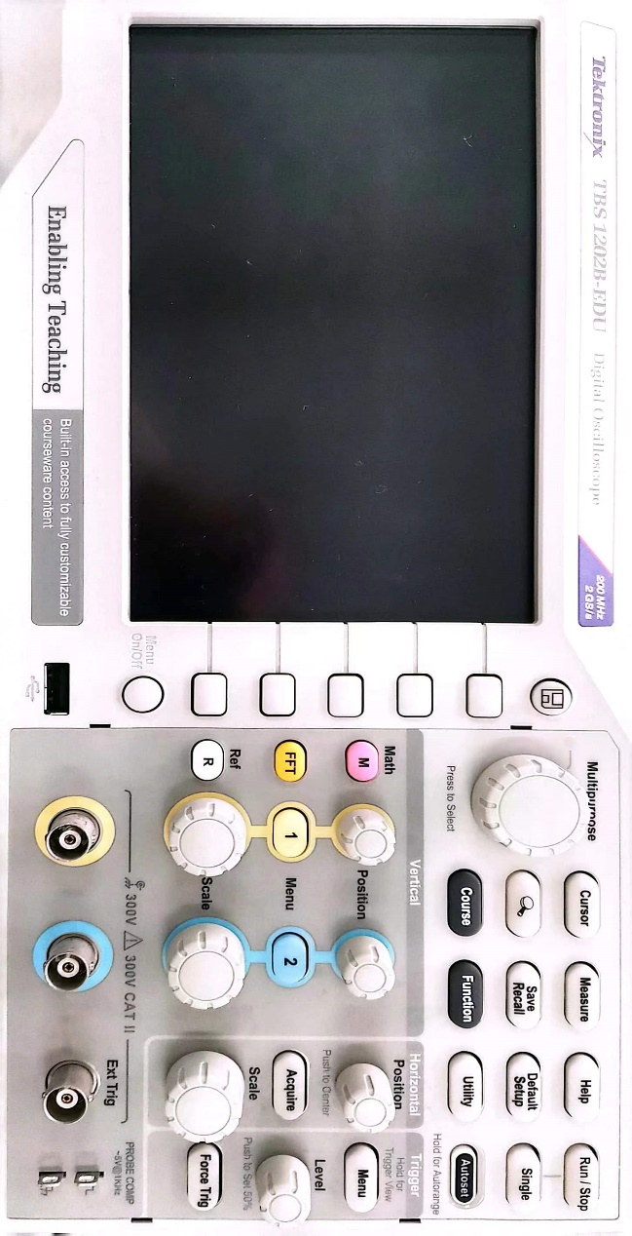

图4.1示波器图片

b. 水平设置: “水平位置”旋钮：旋转该按钮在屏幕左右移动通道波形。按下该旋钮，波形回到屏幕水平位置中间。“秒/格”时基旋钮：用来改变水平时间刻度，水平放大或压缩波形。注意：“秒/格”的控制就会扩展或压缩波形。

c. 触发设置: 按下“TRIG MENU”键，显示触发菜单，常采用边沿触发，注意选择触发信号源等，然 后调节触发电平到最佳位置，就可以定量地显示出稳定单一的波形。

d. 使用“自动设置” 按“自动设置”按钮，自动设置功能都会自动获得显示稳定单一波形，它可以自动调整垂直刻度、水平刻度和触发设置。自动设置也可在刻度区域显示几个自动测量结果，这取决于信号类型。

注意，示波器显示波形高度不能小于两大格，水平方向不能小于两个周期，否则读取波形的各种参数误差很大。

问题：你用示波器可以有几种方法来测量波形的峰峰值和频率？

(a)可以在示波器屏幕上直接显示出波形的峰峰值和频率，需要点击measure，打开设置页面，再通过旋转按钮设置需要测量的量，然后再次点击measure查看。

(b)使用示波器的游标功能, 使用游标功能需要先将示波器的游标打开，然后将两个游标移动到波形的两个峰值处，示波器屏幕上会显示出游标之间的时间差，根据时间差和波形的周期可以计算出波形的频率, 根据游标之间的垂直距离可以计算出波形的峰峰值。

(c)将万用表的测量模式切换到交流电压模式，然后将万用表的正负极分别接到波形的两个峰值处，就可以读取出波形的峰峰值

**2. 稳压电源：**

双路直流稳压电源，具有稳压恒流工作状态，且可随负载自动切换，两路电源具有串联主从工作功能，左电源为主，右电源为从工作，输出电压0-32伏，电流0-3安培，此功能在输出正、负对称电源时使用，除此之外也可作单电源使用仪器，仪器每个通道各配有一块电压表和电流表，实时显示当前输出电压和电流。

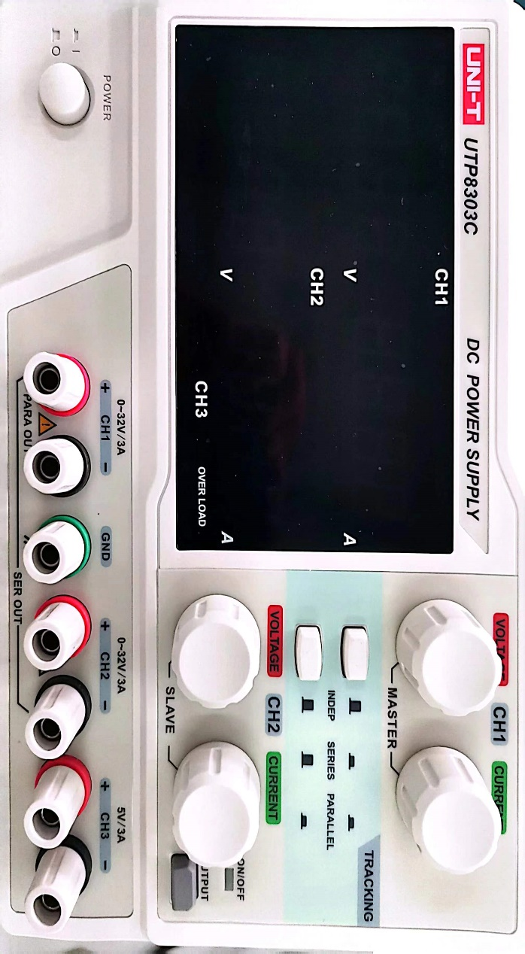

图4.2稳压电源图片

1. 单电源输出的调整与测量

输出+12V 为例，调节左路（VOLTAGE）电位器，此时表头为指示该路输出电压，调节（VOLTAGE）观察表头指示值，使其输出指示 6V，用万用表“直流电压”档测定输出接线柱正负端电压值。

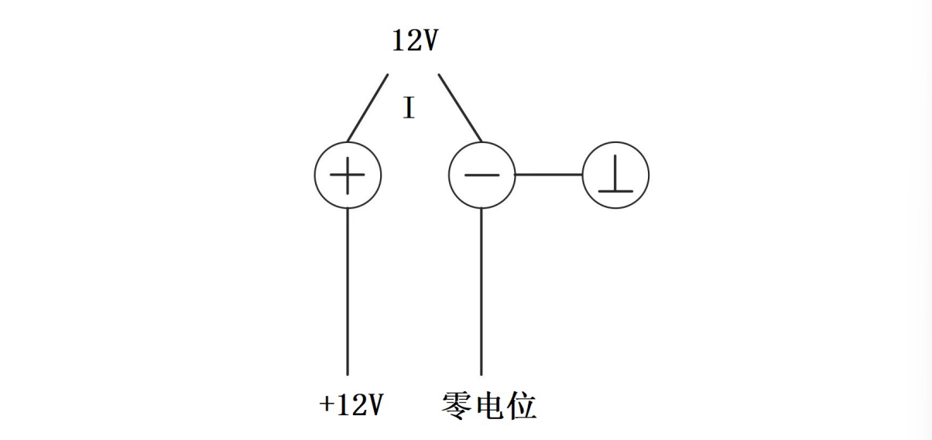

图4.3连接示意图

1. 输出正负对称电源的调整与测量

输出±12V 为例：按下串接跟踪键（SERIES），使左右两路电源处于主从跟踪状态，调左电源（VOLTAGE）为 12V，右路电源将以“从”的方式同步跟踪至 12V（即主从工作方式），此时左右两顶端点接线柱分别为电源的正负电源输出端，串接点位公共地。

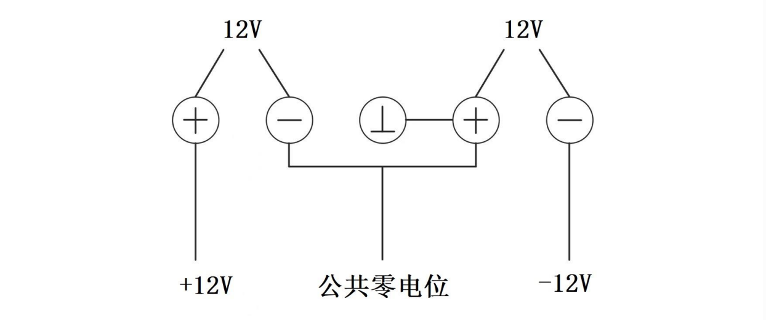

图4.4连接示意图

**3. 毫伏表：**

表头刻度盘上共刻有四条刻度。第一条刻度和第二条刻度为测量交流电压有效值的专用刻度，第三条和第四条为测量分贝值的刻度。当量程开关分别选1mV、10mV、100mV、1V、10V、100V档时，就从第一条刻度读数；当量程开关分别选3mV、30mV、300mV、3V、30V、300V时，应从第二条刻度读数（逢1就从第一条刻度读数，逢3从第二刻度读数）。例如：将量程开关置“1V”档，就从第一条刻度读数。若指针指的数字是在第一条刻度的0.7处，其实际测量值为0.7V；若量程开关置“3V”档，就从第二条刻度读数。若指针指在第二条刻度的“2”处，其实际测量值为2V。以上举例说明，当量程开关选在哪个档位，比如，1V档位，此时毫伏表可以测量外电路中电压的范围是0～1V，满刻度的最大值也就是1V。

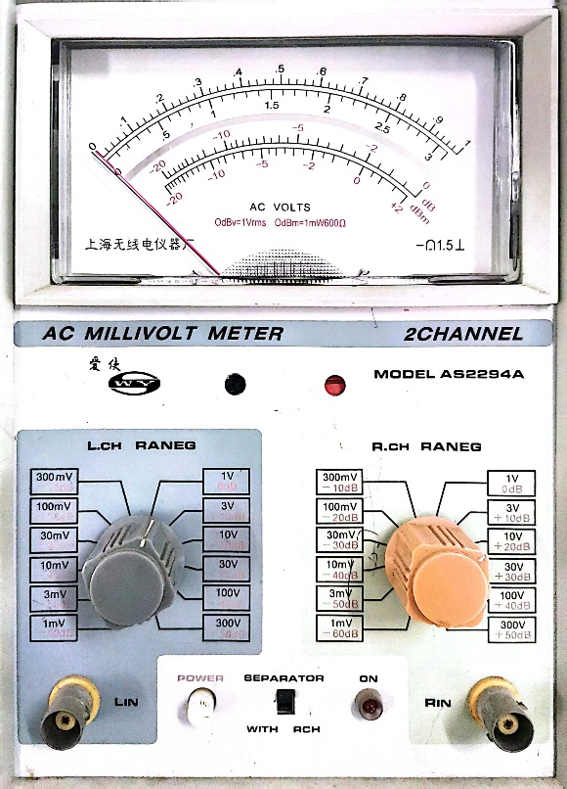

图4.5毫伏表

**4. 信号源**

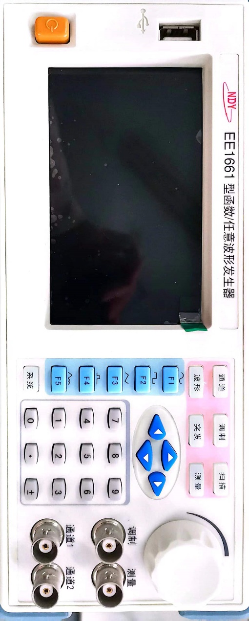

图4.6信号源

a.信号源幅值的调整与测定将信号频率f调定在1KHZ，然后调节幅度，是输出有效值（毫伏表测量值）按表 1.1.1 变化的正弦波波形，同时用示波器定量测定其输出电压对应的峰—峰值，填表记录测量结果。

表1.1.1

|  |  |  |  |  |
| --- | --- | --- | --- | --- |
| 输入Vipp（V) | 峰—峰波形高度 | | 输出Vopp（V） | 有效值电压Vo（V） |
| 伏/格 | 格数 |
| 14.0 | 5000mv | 3 | 15.2 | 5 |
| 1.4 | 500mv | 3 | 2.16 | 0.5 |
| 0.13 | 50mv | 3 | 0.24 | 0.05 |

通过表格我们可以看出，当输入的Vipp过小的时候，会导致测量的精度很低，电压输出不稳定，所以我们在使用信号源的电压的时候尽量不要使用过低的电压。

b.调整信号源幅度用示波器观察使输出峰—峰值为5V，并保持不变，按表1.1.2调定信号源频率，用示波器定量测定其频率并与调定值进行比较。

表1.1.2

|  |  |  |  |
| --- | --- | --- | --- |
| 信号频率（KHZ） | 秒/格（每格时间） | 一个周期占水平格数 | 频率f=1/T |
| 1 | 500 μs | 2 | 1.001 kHz |
| 10 | 50 μs | 2 | 9.96 kHz |
| 100 | 5 μs | 2 | 100.02 kHz |

**5. 万用表**

万用表是电子技术实验中必不可少的工具，应用范围及其广泛，除用来测量电压、电流、电阻外还可用来对器件好坏、优劣的判别，本实验在此不作一一介绍，只对常用二、三极管的性能好坏的判断作一简单的介绍，根据常用普通的二、三极管材料的不同有硅、锗之分，根据二极管的单向导电性及正反电阻的差异，通过正反向电阻的测量即可判别其好坏。

**五、思考题：**

1、实验中常用示波器观察信号源波形，连接时导线红、黑俩接头可以颠倒相接吗？为什么？

如果将导线颠倒相接，可能会导致观察到的波形出现失真、幅度变化或相位差等问题，影响实验结果的准确性，这是因为导线的红、黑两个接头分别对应电路中的正、负极性，如果将导线颠倒相接，就会改变电路中的正、负极性，从而影响信号的传输和观察，在测量交流信号时，正确的接线方式可以保证信号的正、负半周被正确地观察和测量，从而更准确地分析信号的特性和性能。

2、测量中示波器测得的正弦波峰—峰值大于交流毫伏表测得的示值，你知道为什么吗？

这是因为示波器和交流毫伏表的测量原理和测量范围不同，导致两者测量结果有所差异，示波器的测量精度和范围取决于其内部的放大电路和采样率等因素，一般可以测量较高频率和较小幅度的信号。而交流毫伏表则是一种基于电压测量的仪器，可以直接测量电路中的电压值，其测量原理类似于万用表，交流毫伏表的测量精度和范围取决于其内部的电路和测量范围等因素，一般可以测量较小频率和较大幅度的信号。

所以我们要再测量的时候选择合适的量程，选择合适的仪器进行测量，能够提高精度。

3、交流毫伏表能测量直流电压吗？它在其工作频率范围内用来测量正弦交流信号的什么数值？万用表交流电压档能测量任何频率的交流信号吗？

不能测量直流电压，因为交流毫伏表的原理是基于电压变化的交流信号测量的。而直流电压是一种不变的电压信号，因此需要使用直流电压表或万用表等专门用于测量直流信号的仪器来进行测量。

交流毫伏表能够用来测量正弦信号的交流有效值。

交流毫伏表只可以测量频率为400Hz以下的交流信号，更高的频率可以使用示波器进行测量，示波器适用于高频率低电压的信号。

4、某双路稳压电源，每路安全输出最大电压值为10V,现要求输出+15V电位点，画出此情况连线示意图。

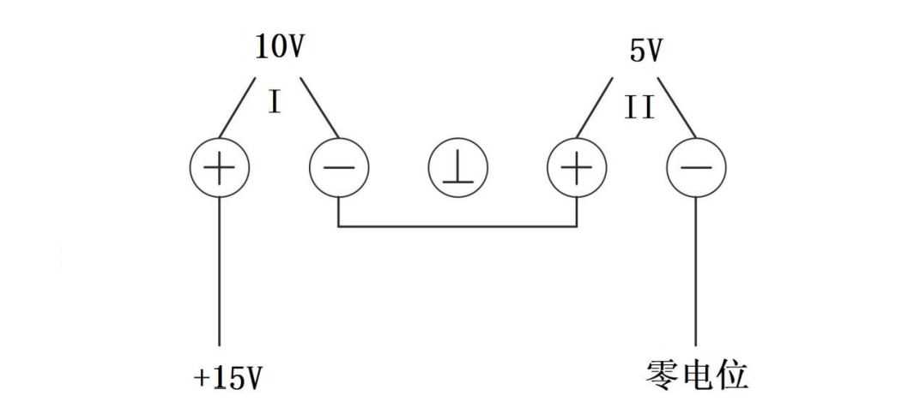

5、用示波器观察信号波形时，为了使（1）波形清晰，（2）亮度适中，（3）波形稳定，（4）移动波形位置，（5）改变波形个数，（6）改变波形高度，（7）同时可显示两个信号波形，需要分别调整哪些旋钮？

（1）聚焦按钮：调整示波器的聚焦，使波形清晰。

（2）辉度按钮：调整示波器的亮度，使波形适度亮度

（3）触发按钮：调整示波器的触发模式和触发电平，使波形稳定。

（4）水平按钮：调整示波器的水平扫描速率和移动波形的位置，使波形水平移动。

（5）扫描时间：调整扫描时间，也就是显示在屏幕上的周期。

（6）垂直旋钮：调整示波器的垂直放大倍数和改变波形高度，使波形垂直变化。

（7）将两个示波器的两个通道按钮12分别按下即可。